公开课情况（只有网上通知）
注意：如没有纸质通知稿，则提供网上通知
- 以下粘贴通知网页截图（每图占一页）



- 以下输入通知网址

通知网址：
http://jky.czedu.cn/html/jyky/2016/QFEQOQMC_1130/85114.html

- 以下粘贴公开课课表，必须是扫描件（每图占一页）

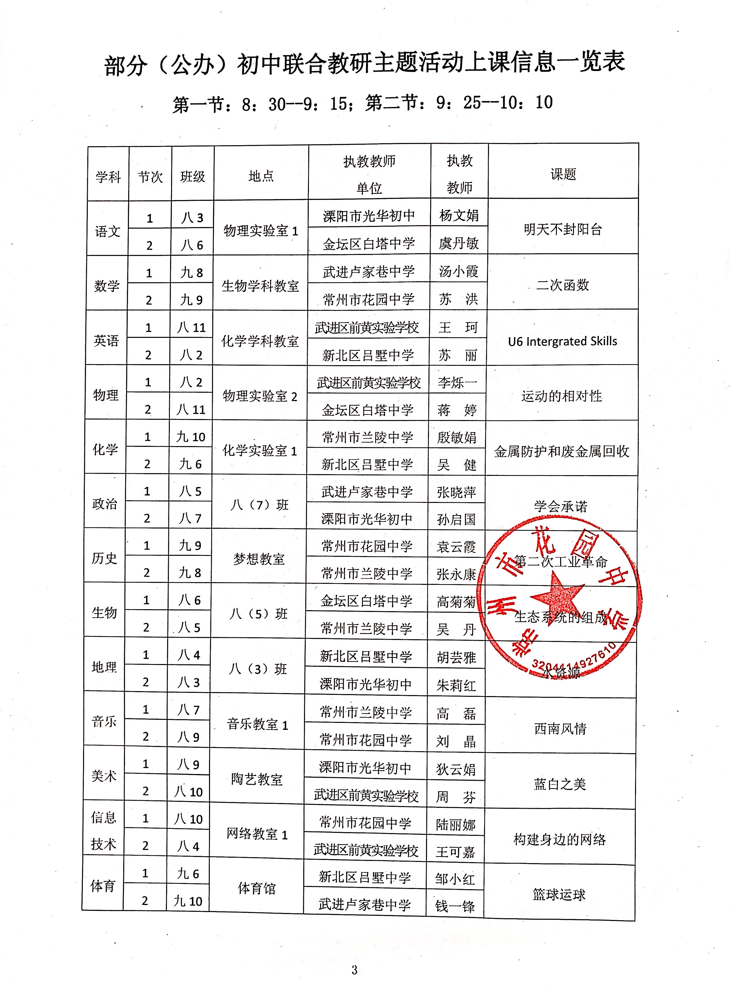

- 以下粘贴公开课教案，可粘贴电子稿，如是扫描件，每图占一页

第二次工业革命——科技进步与社会发展
教学目标：知道第二次工业革命中电力广泛应用的事实，内燃机的发明与改进。第二次工业革命促进了社会发展，探讨科技进步与社会发展之间的关系。
导入：一直放映在大屏幕上的电影片段，大家知道这是什么电影吗？非常好，现在我们就一起登上船吧。
- 科技发展
1、泰坦尼克号被誉为是“工业史上的奇迹”，为何人们会如此评价？我们一探究竟，从动力系统，电力系统，材料结构三个方面进行了解。
现在请看平板，你们先自行选择一方面进行了解，等会请同学来给大家对着图介绍。
我们不难发现，当时能造这样一艘豪华的邮轮，起关键性作用的是——科技进步，对，20世纪初的科技攀上了一个高峰。
2、泰坦尼克号也被称为“梦之船”，是当时整个时代精神体现，我们回到梦开始的地方，有两位男士正在交谈着，他们是谁？谈了什么？
现在请看平板，同学们可以两两合作，大家表演的很热烈，谁愿意来给我们还原一下当时的场景。
3、从他们的交谈中你发现了什么？有足够的能力来造这样一艘豪华巨轮吗？
社会总财富增加，竞争激烈，出现了收购……，是的，这个社会生产力在发展，社会在发展，人们充满着梦想，
二、社会发展
三、科技进步，社会发展，同学们的学习能力很强，接下来，我们一起探讨他们之间的关系。请看你们的平板，左右滑动为四个方面，请你们每一组选择某一方面进行讨论，讨论要求请看ppt.
科技进步与社会发展——生产力与生产关系
材料一：
下表列举的各强国是按照他们在工业生产方而的次序排列的，它表明了在世界工业均势方面所发生的变化。
世界工业平衡变化表
时间与排名 | 1 | 2 | 3 | 4
1860年 | 英国 | 法国 | 美国 | 德国
1900年 | 美国 | 德国 | 英国 | 法国
1980年 | 美国 | 日本 | 苏联 | 德国
2050年

—改编自斯塔夫里阿诺斯《全球通史》
科技进步促进了工业生产力的提高，由此也提高了国家的实力对比，由于英国第一次工业革命……，美德第二次工业革命……科技对提高国家整体实力具有很大作用。
材料二：
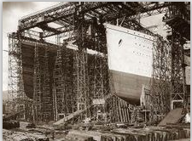
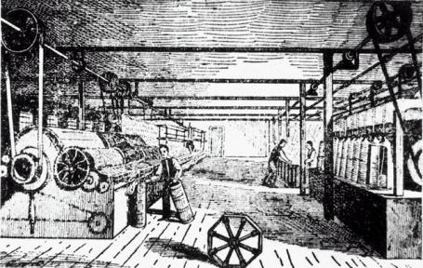

图一 图二
图一为第一次工业革命时期的棉纺织厂，工厂规模都比较小，大多数工厂只有十几个人，有几百名工人的工厂就算是大工厂，而且每个工厂的运作都相对独立。
图二为建造泰坦尼克号时场景，大约有三千名工人历时两年完成了泰坦尼克号的建造工作。他们来自不同的工厂，每一个泰坦尼克号的发动机占据了三层楼那么大的空间。泰坦尼克号重达66,000吨，船身长度相当于4个街区，从甲板到龙骨的高度相当于十层楼。
中小企业变成大企业……分工明确，轻工业变成了重工业，生产社会化趋势日益加强，工厂
垄断就是独占、控制。
材料三：
19世纪晚期，在第二次工业革命的影响下，一方面，科学技术的新成果被迅速应用于工业生产，使生产的规模越来越大，集中的程度越来越高；另一方面，在资本主义制度下，科学技术的发展和生产的发展，使大量的社会财富日益集中到少数大资本家手中。生产和资本的高度集中，产生了垄断，统治阶级开始调整统治政策，缓和阶级矛盾。
生产关系的调整，社会安定

科技进步与社会发展——生活方式
材料四：
过去以天为单位，现在以分钟、秒为单位；……火车还教会人们守时，准时准点成为了现代生活的准则，人们开始随身带上一块表，时间概念是一个全新的概念。”依据材料你能得出的结论是 火车教会人们守时，准时准点成了现代人生活的准则，人们开始要随身带上一块表，时间概念是一个全新的概念。
——《英国通史》
材料五：
两次科技革命的成果在泰坦尼克号身上得到了充分的展示。比如航行过程中不断传输的电报，是利用电流交替地通电和切断产生不同的信号，从而达到传递信息目的的新工具；再比如船上的电话、电灯、无线电通讯，都让航海业有了翻天覆地的变化，船和船，船和陆地之间不再遥远。泰坦尼克号在撞上冰山后，就曾利用无线电讯息向周围船只求救。
——《纪念泰坦尼克号遇难100周年》

材料六：
1895年12月28日，法国的路易•卢米埃尔在巴黎首次公开放映他拍摄的电影。这一天被认为是电影的诞生日。电影一经发明就受到了人们广泛的喜爱，在20世纪成为人类重要的艺术形式。它融合了文学、戏剧、音乐、舞蹈、绘画、建筑、摄影、服饰等艺术。成为了今天人类生活不可或缺的一部分。
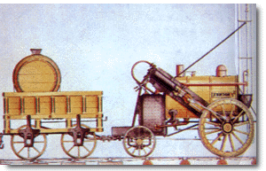
——北师大版九年级历史下册
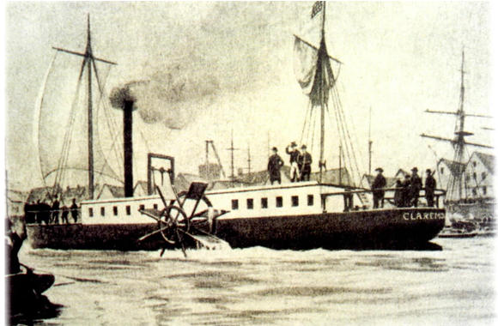
材料七：

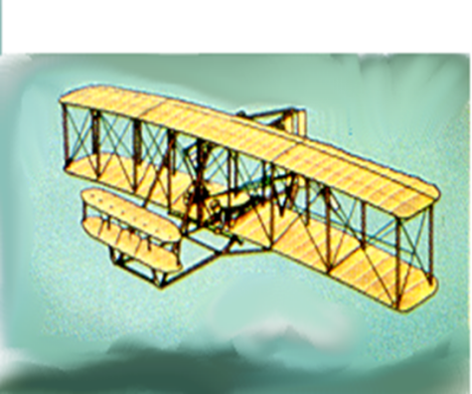

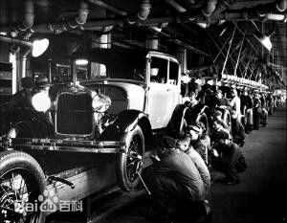

科技发展新的交通工具出现，提高了，方便了，充实了，丰富了，缩短了，加速了，改变了
科技进步与社会发展——世界市场
材料八：
“1870年以后的三十多年间，世界贸易额增长了三倍左右。亚洲、非洲和拉丁美洲等地区的非工业国家生产的粮食和原料源源不断地运往工业化国家，工业化国家生产的工业品则销往全世界，国际分工日益明显。”
——《历史.必修2》
材料九：
1900年，当时的世界大国们，在法国巴黎的世界博览会上有一次集体亮相，他们充分展示着各自的工业实力和创造发明……
1900年，还是这些大国们，在东方进行了一次很不光彩的集体亮相……侵入了古老中国的首都——北京。
——摘编自《大国崛起》

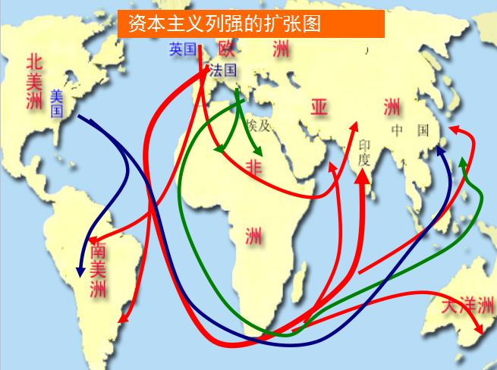

材料十：
“新帝国主义”一词是颇有道理的，因为这种19世纪后期的欧洲扩张就它对殖民地和附属地的影响而言，完全是前所未有的。虽然罗马通过掠夺、通过收集主要以粮食为形式的贡物，简单、直接地剥削其殖民地，但是，它的剥削并不特别地影响殖民地的经济生活和结构。殖民地继续以与过去相同的方式生产几乎同样的粮食和手工艺品。将这种帝国主义与后来侵扰并改造整块整块大陆的那种帝国主义相比，就象将一把铲子与一台蒸汽挖掘机相比。
——斯塔夫理阿诺斯《全球通史》
世纪市场进一步发展，国际分工日益明显，资本主义国家掀起了瓜分世界的狂潮，商品输出变为资本输出，殖民地和半殖民地的民族资本主义工业开始了艰难的发展历程，伴随着殖民与扩张，资本主义世界体系最终建立起来。
社会发展与科技进步
材料十一：
17世纪以后，随着欧洲毛纺织业的发展，英国圈地运动的发生以及英国海外市场的空前扩大，原来的手工业生产方式很难满足生产发展的需求。为提高生产能力，一些人开始发明和使用机器，尽可能把手从直接操作生产工具的劳动中解放出来，一场工业革命就从这里开始了。……
18世纪工业革命以后，人类在交通运输的动力和手段上取得了重大的突破。在陆路，人们依靠蒸汽机 来为火车提供动力；在水路，人们发明了用蒸汽机驱动的汽船。但是，到19世纪下半期，这些交通运输的方式已经远远不能满足人们生产和生活的需要。于是，人们开始探索新的动力机和交通运输手段。……
——北师大版九年级历史上册
生产力需求推动科技发展
材料十二：
离开社会发展的需要，科学技术的发展就将成为无水之源，无本之木。科技发展史上，随着人类维持生存的需要，出现了农业生产技术和机器技术；随着人类对信息传递的需要，出现了通讯技术，即各种通讯技术；随着人类日益增长的物质需要和精神需要，出现了家用电器技术，电视，电冰箱，洗衣机等。
——《论科学技术与社会发展的关系》
材料十三：
社会发展程度的不断提高，使科学技术向纵深有了更广阔的前景。例如：人类早期的计算活动，使用的是“结绳术”，随着计算活动的复杂化需要，有发明了算盘；随着计算活动的快速化需要，又发明了机械计算机。后来出现了第一代、第二代、第三代……电子计算机，把人类从大量重复性的繁重脑力劳动中解放出来。
——《论科学技术与社会发展的关系》
得出结论：恩格斯说：“科学是一种在历史上起推动作用的、革命的力量。”，科技进步促进了社会发展，社会发展同样也推动了科技进步，两者是一种相互促进相互影响的过程。
通过刚才的学习我们发现，大家都学的挺不错，现在我们就通过选择题，看看谁做的又快又对。
A组题、B组题、C组题
通过今天这节课的学习，我们发现科技改变了我们的社会，改变了我们的生活，此刻此地科技同样改变我们的学习方式，大家学的很棒。希望同学们在今后的学习生活中，怀揣梦想，乘坐科技的大船，遨游在知识的海洋。
四、课堂检测四、两次工业革命的不同点（讨论）
合作探究
第一次工业革命为第二次工业革命的发展创造了条件，但同第一次工业革命比较，第二次工业革命明显具有一些新的特点。
①同学们能否结合以下材料具体指出第二次工业革命最显著的特点？
材料二：第一次工业革命时期，科学和技术尚未真正结合，许多技术上的发明都是一些不具备科学理论知识的工匠依据实践经验而取得的成果。
但在第二次工业革命期间，……在19世纪，自然科学，特别是热力学、电磁学，化学等方面的新发展，开始与工业生产紧密结合起来，在技术上取得一系列重大突破……
——《世界史》（吴于廑、齐世荣 ）
②此外，在发明者、涉及范围（国家）上两次工业革命各有何特点？
第一次工业革命的发明家主要是工匠，局限于少数国家（开始于英国，之后扩展到欧美）。
第二次工业革命的发明家主要是科学家或工程师，几乎同时发生在几个先进的资本主义国家。

课堂检测

- 以下粘贴公开课评价表，必须是扫描件（每图占一页）

